

**УКРАЇНА**

**КОЛОМИЙСЬКА МІСЬКА РАДА**

**Восьме демократичне скликання**

**___________________ сесія**

**Р І Ш Е Н Н Я**

від _____________ м. Коломия №_________

|  |
| --- |
| **Про**  **затвердження символіки села Корнич Коломийської територіальної громади та Положення про неї** |

Керуючись статтею 22 та пунктом 49 частини 1 статті 26 Закону України «Про місцеве самоврядування в Україні», з метою утвердження місцевого самоврядування, збереження історичної спадщини, реалізації права села Корнич Коломийської територіальної громади мати власну символіку, розглянувши подані проекти символіки (Герба і Прапора), міська рада

**в и р і ш и л а :**

1. Затвердити Герб села Корнич Коломийської територіальної громади (додаток 1).

2. Затвердити Прапор села Корнич Коломийської територіальної громади (додаток 2).

3. Затвердити Положення про зміст, опис та порядок використання символіки села Корнич Коломийської територіальної громади (додаток 3).

4. Відділу інвестиційної політики та енергозбереження Коломийської міської ради (Ірина Жолоб), ознайомити працівників відділів, структурних підрозділів управлінь Коломийської міської ради, фізичних та юридичних осіб, які здійснюють свою діяльність у сфері реклами, туризму та поліграфії з правилами використання символіки села Корнич.

5. Організацію виконання рішення покласти на заступника міського голови Романа Остяка.

6. Контроль за виконанням рішення доручити постійній комісії з питань освіти, культури, спорту, інформаційної та молодіжної політики, соціального захисту та охорони здоров’я, гендерної політики, депутатської діяльності, етики регламенту, захисту прав людини та правопорядку (Ростислав Петруняк).

**Міський голова Богдан Станіславський**

Додаток 1

рішення міської ради

від _______ №__________

**Герб**

**села Корнич Коломийської територіальної громади**

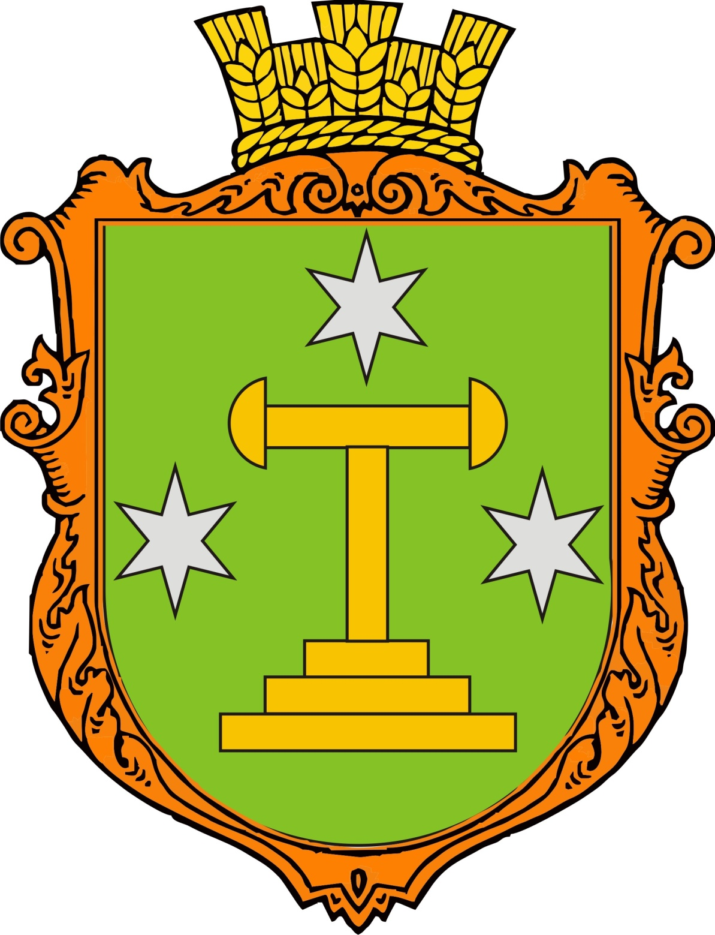

**Міський голова Богдан Станіславський**

Додаток 2

рішення міської ради

від ________. №__________

**Прапор**

**села Корнич Коломийської територіальної громади**

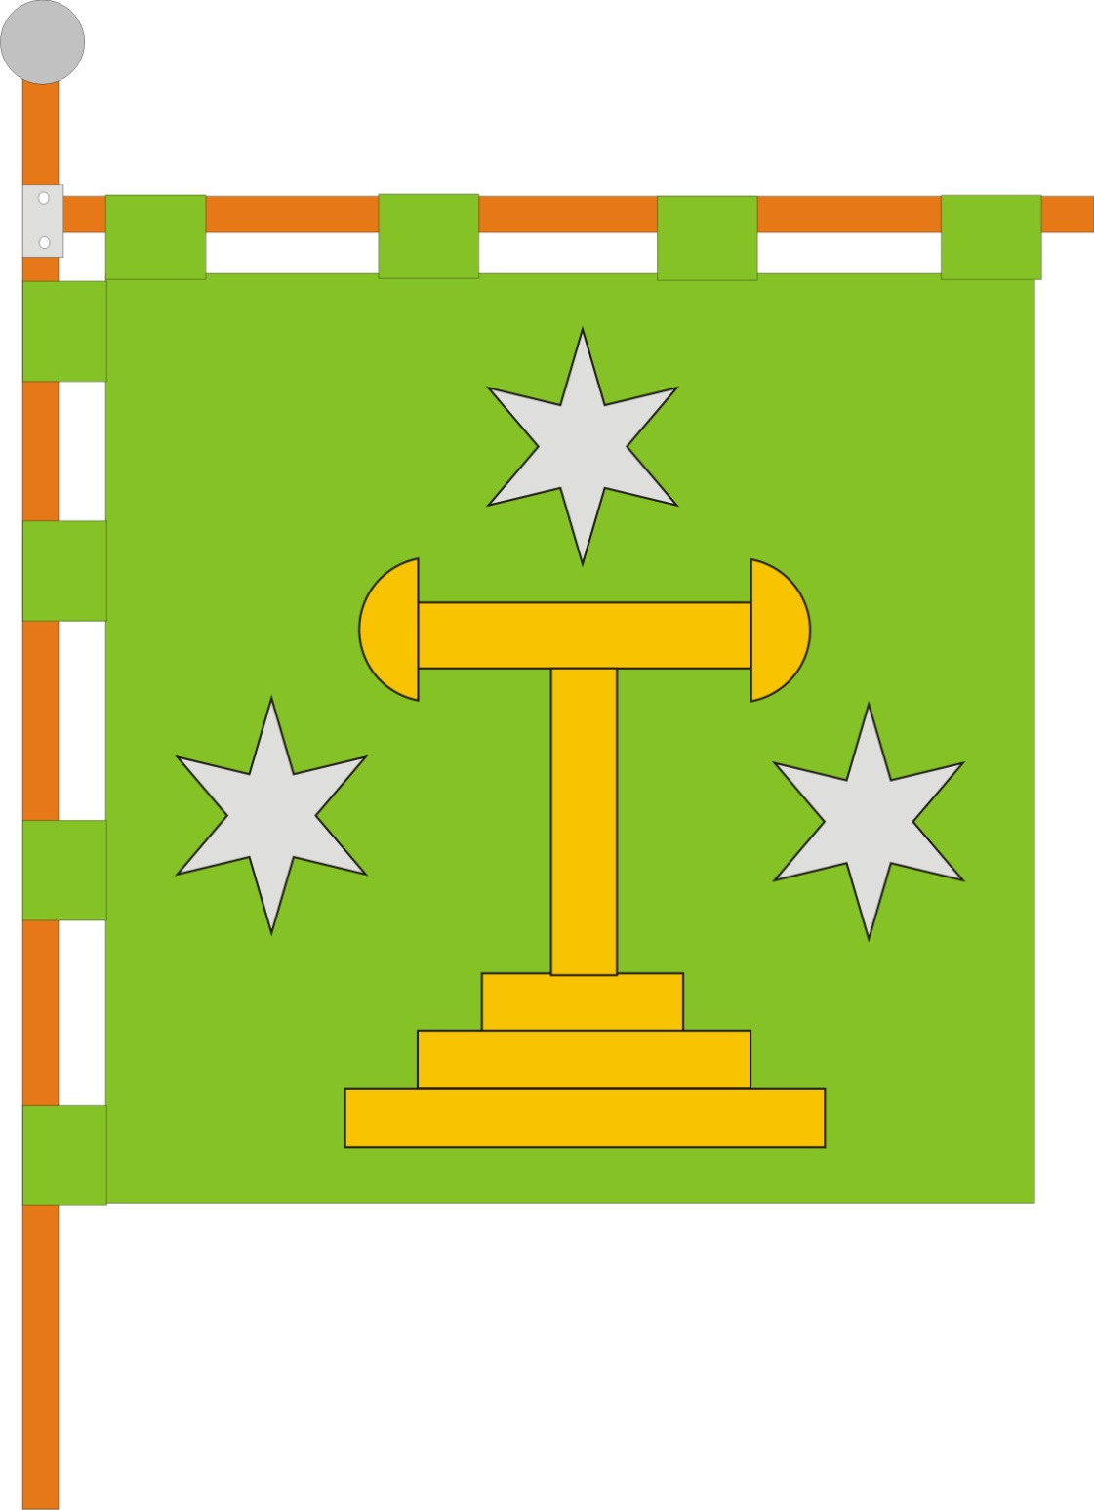

**Міський голова Богдан Станіславський**

Додаток 3

рішення міської ради

від _______. №___________

**Положення**

**про зміст, опис та порядок**

**використання символіки села Корнич Коломийської**

**територіальної громади**

**1. Загальні положення**

1.1 Положення про зміст, опис та порядок використання символіки села Корнич Коломийської територіальної громади (далі - Положення) визначає порядок використання символіки села Корнич та є обов’язковим до виконання фізичними та юридичними особами, підприємствами, установами та організаціями, незалежно від форм власності.

1.2. Положення розроблено на підставі Закону України «Про місцеве самоврядування в Україні».

1.3. До символіки села Корнич Коломийської територіальної громади належать Герб та Прапор (далі - символіка).

1.4. Використання символіки має на меті розвиток національної самосвідомості мешканців села, відродження культурних традицій та патріотичне виховання молоді.

1.5. Використання символіки не повинно суперечити загальноприйнятим суспільним нормам моралі та законодавству України.

**2. Зміст та опис символіки**

2.1. Герб села Корнич

Гербом села Корнич є золотий знак шляхетського герба «Корнич» у зеленому полі, обабіч якого та вгорі - по срібній шестипроменевій зірці.

Елемент шляхетського герба «Корнич» (ймовірно - жорна) вказують на назву села та відображають гербову легенду , яка пов’язувала цей знак з місцевими руськими (староукраїнськими) традиціями. Три зірки є символом постійності і надійності. Зелене поле уособлює багатство місцевої природи.

2.2. Прапор села Корнич

Прапор села Корнич являє собою квадратне полотнище, несе елементи та кольори герба і повторює композиційне рішення з герба. Може використовуватись з додатковим горизонтальним кріпленням як хоругва.

**Точне визначення кольорів герба**

RGB – для відтворення логотипу на моніторі

CMYK – для друку чотирма фарбами

PANTONE process guide coated EURO

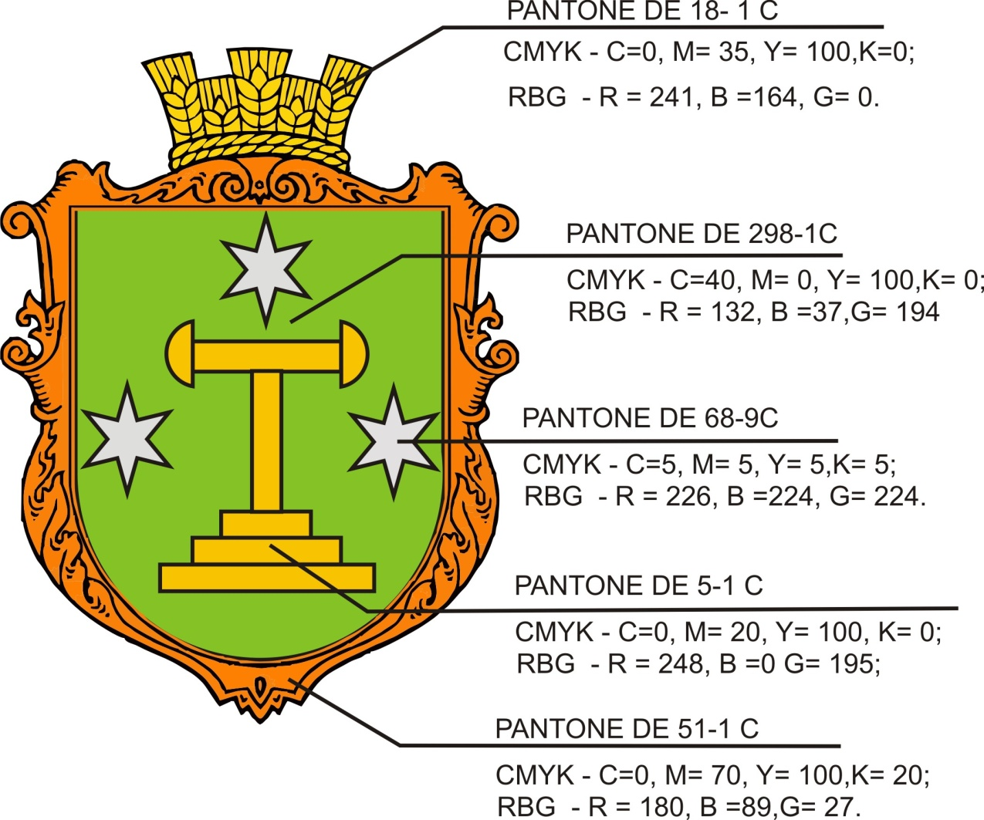

**Точне визначення кольорів прапора**

RGB – для відтворення логотипу на моніторі

CMYK – для друку чотирма фарбами

PANTONE process guide coated EURO

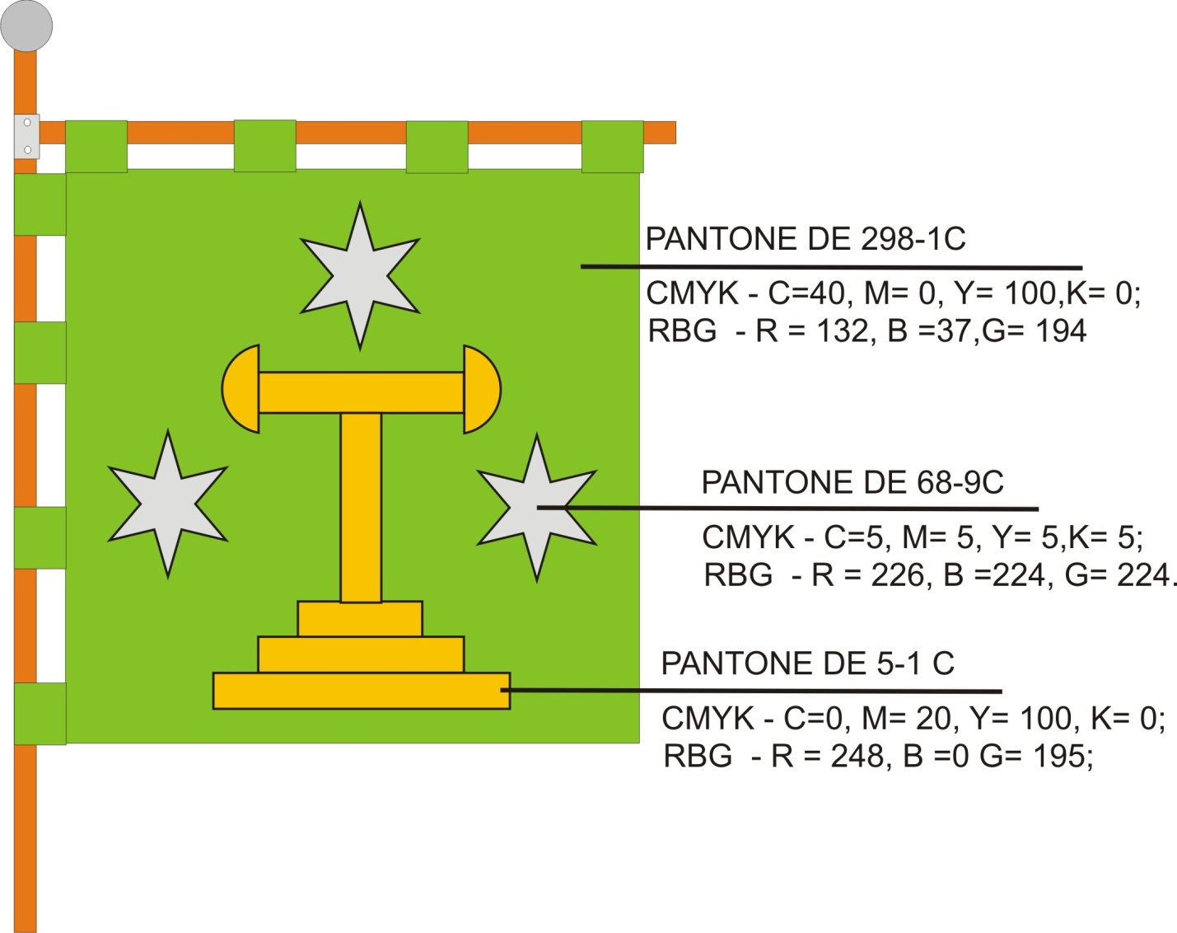

**3.** **Порядок**

**використання символіки**

3.1. Використовують офіційно затверджену Коломийською міською радою символіку села Корнич, відповідно до опису та еталонного зразка, без її спотворення.

3.2. Репродукування та тиражування символіки здійснюється у вигляді кольорового, чорно-білого та графічного зображення.

3.3. Герб і Прапор може розміщуватися:

- в/на адміністративних будівлях села Корнич, приміщеннях, які належать до комунальної власності Коломийської територіальної громади;

- в/на інших будівлях – за згодою старости села Корнич Коломийської територіальної громади чи керівництва Коломийської міської ради.

3.4. Допускається використання Герба і Прапора:

- з нагоди державних та місцевих свят;

- під час проведення політичних, спортивних, культурних та інших масових заходів на території села Корнич Коломийської територіальної громади.

3.5. Використання символіки передбачає шанобливе ставлення до неї. З боку її користувачів вимагається уникнення вчинення ними навмисного псування чи пошкодження Герба і Прапора села Корнич Коломийської територіальної громади та вчинення перешкоди стороннім особам у разі негативного їх ставлення до символіки, пошкодження чи псування Герба і Прапора.

3.6. За порушення Порядку використання символіки села Корнич Коломийської територіальної громади особи несуть відповідальність згідно з чинним законодавством.

**Міський голова Богдан СТАНІСЛАВСЬКИЙ**